Adam Stasiak AIBD Lab 13 sprawozdanie

1. Faza Red

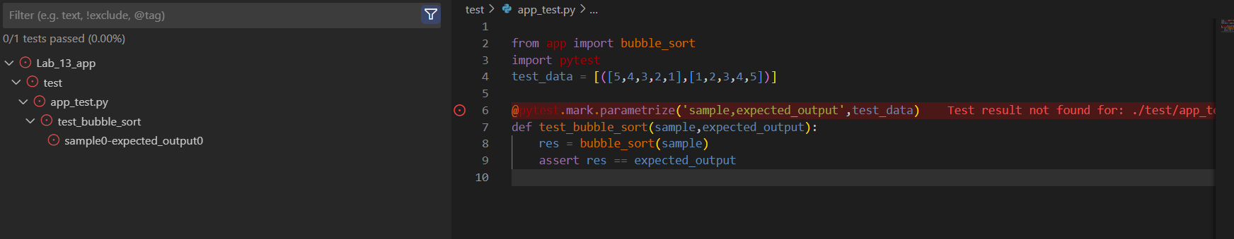

Rysunek Test i jego wynik

Napisany test do funkcji sortowania bąbelkowego. Nie przechodzi gdyż poza deklaracją funkcji jeszcze nie ma napisanej.

1. Faza Green

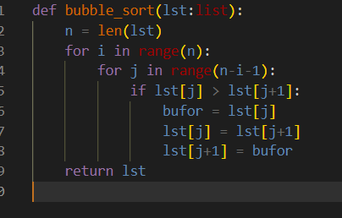

Rysunek Kod funkcji

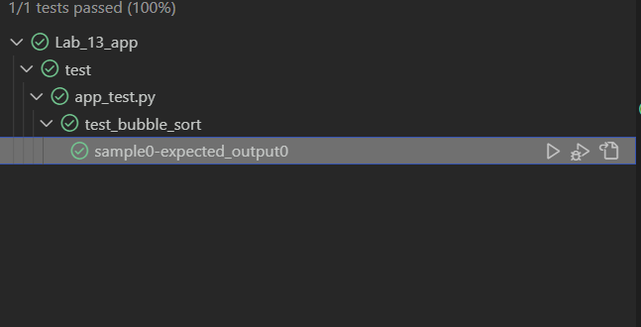

Rysunek Wynik przechodzącego testu

Funkcja została zaimplementowana, przygotowany test przechodzi bez zarzutu.

1. Faza Refactor

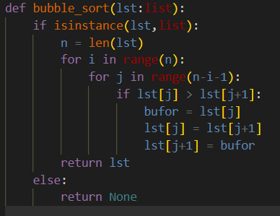

Rysunek Rozszerzony kod funkcji

Rozszerzona funkcjonalność kodu o sprawdzanie poprawności typów danych wejściowych.